使用QEMU创建虚拟机

使用QEMU创建虚拟机

摘要 QEMU是一款高效而实用的模拟器及虚拟机监管器，本系列博客试图从最基本的安装使用开始，逐层深入地介绍QEMU。本篇文章从QEMU最基础的知识讲起，介绍了QEMU的安装使用、系统模拟的基本原理以及如何利用QEMU来创建和管理虚拟机。

[QEMU](http://www.oschina.net/search?scope=blog&q=QEMU) [虚拟化](http://www.oschina.net/search?scope=blog&q=%E8%99%9A%E6%8B%9F%E5%8C%96)

目录[-]

• [一、QEMU简介](http://my.oschina.net/kelvinxupt/blog/265108#OSC_h1_1)

• [获取QEMU源码](http://my.oschina.net/kelvinxupt/blog/265108#OSC_h2_2)

• [编译及安装](http://my.oschina.net/kelvinxupt/blog/265108#OSC_h2_3)

• [二、基本原理](http://my.oschina.net/kelvinxupt/blog/265108#OSC_h1_4)

• [三、创建及使用虚拟机](http://my.oschina.net/kelvinxupt/blog/265108#OSC_h1_5)

• [命令行创建及启动虚拟机](http://my.oschina.net/kelvinxupt/blog/265108#OSC_h2_6)

• [图形界面创建及启动虚拟机](http://my.oschina.net/kelvinxupt/blog/265108#OSC_h2_7)

一、QEMU简介

QEMU是一款开源的模拟器及虚拟机监管器(Virtual Machine Monitor, VMM)。QEMU主要提供两种功能给用户使用。一是作为用户态模拟器，利用动态代码翻译机制来执行不同于主机架构的代码。二是作为虚拟机监管器，模拟全系统，利用其他VMM(Xen, KVM, etc)来使用硬件提供的虚拟化支持，创建接近于主机性能的虚拟机。

用户可以通过不同Linux发行版所带有的软件包管理器来安装QEMU。如在Debian系列的发行版上可以使用下面的命令来安装：

sudo apt-get install qemu

或者在红帽系列的发行版上使用如下命令安装：

sudo yum install qemu -y

除此之外，也可以选择从源码安装。

获取QEMU源码

可以从[QEMU官网](http://wiki.qemu.org/Download)上下载QEMU源码的tar包，以命令行下载2.0版本的QEMU为例：



|  |  |  |
| --- | --- | --- |
| 1 | $wget http://wiki.qemu-project.org/download/qemu-2.0.0.tar.bz2 | |
| 2 | $tar xjvf qemu-2.0.0.tar.bz2 |

如果需要参与到QEMU的开发中，最好使用Git获取源码：

$git clone git://git.qemu-project.org/qemu.git

编译及安装

获取源码后，可以根据需求来配置和编译QEMU。

[view source](http://my.oschina.net/kelvinxupt/blog/265108#viewSource)



|  |  |
| --- | --- |
| 1 | $cd qemu-2.0.0 //如果使用的是git下载的源码，执行cd qemu |
| 2 | $./configure --enable-kvm --enable-debug --enable-vnc --enable-werror  --target-list="x86_64-softmmu" | |

|  |  |
| --- | --- |
| 3 | $make -j8 |
| 4 | $sudo make install | |

configure脚本用于生成Makefile，其选项可以用./configure --help查看。这里使用到的选项含义如下：

[view source](http://my.oschina.net/kelvinxupt/blog/265108#viewSource)



[print](http://my.oschina.net/kelvinxupt/blog/265108#printSource)[?](http://my.oschina.net/kelvinxupt/blog/265108#about)

|  |  |  |
| --- | --- | --- |
| 1 | --enable-kvm：编译KVM模块，使QEMU可以利用KVM来访问硬件提供的虚拟化服务。 | |
| 2 | --enable-vnc：启用VNC。 |

|  |  |
| --- | --- |
| 3 | --enalbe-werror：编译时，将所有的警告当作错误处理。 |
| 4 | --target-list：选择目标机器的架构。默认是将所有的架构都编译，但为了更快的完成编译，指定需要的架构即可。 | |

二、基本原理

QEMU作为系统模拟器时，会模拟出一台能够独立运行操作系统的虚拟机。如下图所示，每个虚拟机对应主机(Host)中的一个QEMU进程，而虚拟机的vCPU对应QEMU进程的一个线程。

[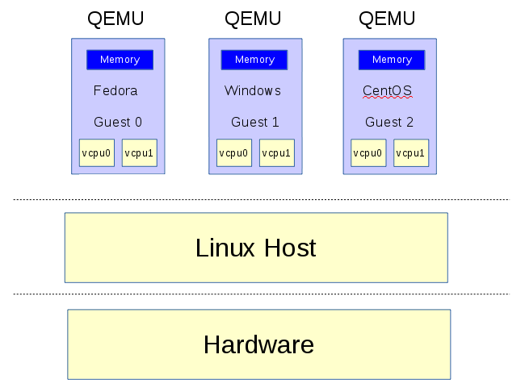](http://static.oschina.net/uploads/space/2014/0515/131136_f1gJ_182939.png)

系统虚拟化最主要是虚拟出CPU、内存及I/O设备。虚拟出的CPU称之为vCPU，QEMU为了提升效率，借用KVM、XEN等虚拟化技术，直接利用硬件对虚拟化的支持，在主机上安全地运行虚拟机代码(需要硬件支持)。虚拟机vCPU调用KVM的接口来执行任务的流程如下(代码源自QEMU开发者Stefan的[技术博客](http://blog.vmsplice.net/2011/03/qemu-internals-overall-architecture-and.html))：

[view source](http://my.oschina.net/kelvinxupt/blog/265108#viewSource)



|  |  |
| --- | --- |
| 01 | open("/dev/kvm") |
| 02 | ioctl(KVM_CREATE_VM) | |

|  |  |  |
| --- | --- | --- |
| 03 | ioctl(KVM_CREATE_VCPU) | |
| 04 | for (;;) { |

|  |  |
| --- | --- |
| 05 | ioctl(KVM_RUN) |
| 06 | switch (exit_reason) { | |

|  |  |
| --- | --- |
| 07 | case KVM_EXIT_IO:  /* ... */ |
| 08 | case KVM_EXIT_HLT: /* ... */ |

|  |  |  |
| --- | --- | --- |
| 09 | } | |
| 10 | } |

QEMU发起ioctrl来调用KVM接口，KVM则利用硬件扩展直接将虚拟机代码运行于主机之上，一旦vCPU需要操作设备寄存器，vCPU将会停止并退回到QEMU，QEMU去模拟出操作结果。

虚拟机内存会被映射到QEMU的进程地址空间，在启动时分配。在虚拟机看来，QEMU所分配的主机上的虚拟地址空间为虚拟机的物理地址空间。

QEMU在主机用户态模拟虚拟机的硬件设备，vCPU对硬件的操作结果会在用户态进行模拟，如虚拟机需要将数据写入硬盘，实际结果是将数据写入到了主机中的一个镜像文件中。

三、创建及使用虚拟机

命令行创建及启动虚拟机

成功安装QEMU之后便可创建自己的虚拟机。具体步骤如下：

1, 使用qemu-img创建虚拟机镜像。虚拟机镜像用来模拟虚拟机的硬盘，在启动虚拟机之前需要创建镜像文件。

[view source](http://my.oschina.net/kelvinxupt/blog/265108#viewSource)



|  |  |
| --- | --- |
| 1 | [kelvin@kelvin tmp]$ qemu-img create -f qcow2 fedora.img 10G |
| 2 | Formatting 'fedora.img', fmt=qcow2 size=10737418240 encryption=off cluster_size=65536 lazy_refcounts=off | |

|  |  |  |
| --- | --- | --- |
| 3 | [kelvin@kelvin tmp]$ ls | |
| 4 | fedora.img |

-f选项用于指定镜像的格式，qcow2格式是QEMU最常用的镜像格式，采用来写时复制技术来优化性能。fedora.img是镜像文件的名字，10G是镜像文件大小。镜像文件创建完成后，可使用qemu-system-x86来启动x86架构的虚拟机：

qemu-system-x86_64 fedora.img

此时会弹出一个窗口来作为虚拟机的显示器，显示内容如下：

[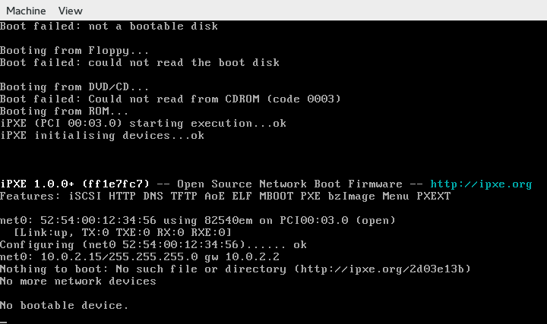](http://static.oschina.net/uploads/space/2014/0515/131202_CTT7_182939.png)

因为fedora.img中并未给虚拟机安装操作系统，所以会提示“No bootable device”，无可启动设备。

2, 准备操作系统镜像。

可以从不同Linux发行版的官方网站上获取安装镜像，以fedora20为例：

[kelvin[@kelvin](http://my.oschina.net/kelvin0504) tmp]$ wget http://ftp6.sjtu.edu.cn/fedora/linux/releases/20/Live/x86_64/Fedora-Live-Desktop-x86_64-20-1.iso

3, 检查KVM是否可用。

QEMU使用KVM来提升虚拟机性能，如果不启用KVM会导致性能损失。要使用KVM，首先要检查硬件是否有虚拟化支持：

[kelvin[@kelvin](http://my.oschina.net/kelvin0504) ~]$ grep -E 'vmx|svm' /proc/cpuinfo

如果有输出则表示硬件有虚拟化支持。其次要检查kvm模块是否已经加载：

[view source](http://my.oschina.net/kelvinxupt/blog/265108#viewSource)



|  |  |  |
| --- | --- | --- |
| 1 | [kelvin@kelvin ~]$ lsmod | grep kvm | |
| 2 | kvm_intel             142999  0 |

|  |  |
| --- | --- |
| 3 | kvm                   444314  1 kvm_intel |

如果kvm_intel/kvm_amd、kvm模块被显示出来，则kvm模块已经加载。最好要确保qemu在编译的时候使能了KVM，即在执行configure脚本的时候加入了–enable-kvm选项。

4, 启动虚拟机安装操作系统。

执行下面的命令启动带有cdrom的虚拟机：

[kelvin[@kelvin](http://my.oschina.net/kelvin0504) tmp]$ qemu-system-x86_64 -m 2048 -enable-kvm fedora.img -cdrom ./Fedora-Live-Desktop-x86_64-20-1.iso <br />   
-m 指定虚拟机内存大小，默认单位是MB， -enable-kvm使用KVM进行加速，-cdrom添加fedora的安装镜像。可在弹出的窗口中操作虚拟机，安装操作系统，安装完成后重起虚拟机便会从硬盘(fedora.img)启动。之后再启动虚拟机只需要执行：

[kelvin[@kelvin](http://my.oschina.net/kelvin0504) tmp]$ qemu-system-x86_64 -m 2048 -enable-kvm fedora.img

即可。

图形界面创建及启动虚拟机

命令行启动虚拟机比较繁琐，适合开发者，但对于用户来说，采用图形界面管理虚拟机则更为方便。采用图形界面管理QEMU虚拟机需要安装virt-manager，红帽系列的发行版只需要执行命令：

$sudo yum install virt-manager -y

安装完成后用root用户启动virt-manager：

[view source](http://my.oschina.net/kelvinxupt/blog/265108#viewSource)



|  |  |
| --- | --- |
| 1 | $su - |
| 2 | #virt-manager | |

启动后的界面如下图所示：

[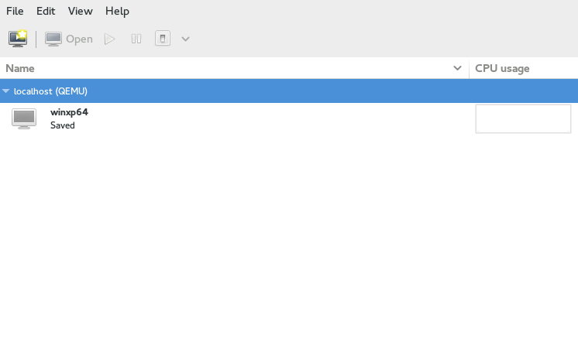](http://static.oschina.net/uploads/space/2014/0515/131306_6NJZ_182939.png)

点击左上角电脑图标即可创建虚拟机。按照步骤操作即可完成对虚拟机的创建。